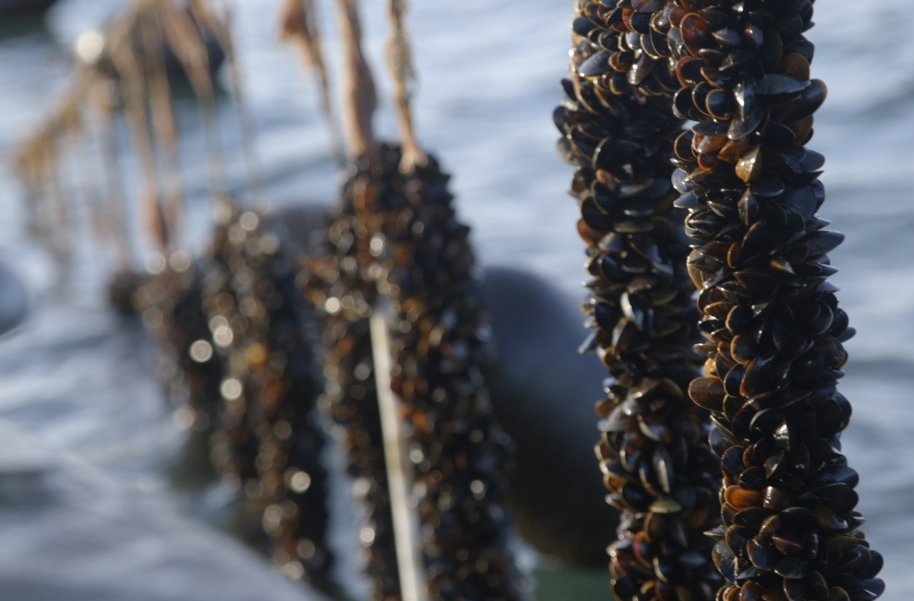

LINEMUSLINGER – I KAMPEN MOD EUTROFIERING OG SOM BÆREDYGTIG FØDEVARE

Modul 6 : Muslinger, fødevarer og klimakamp - opgave
Udarbejdet af
Daniel Taylor, DTU Aqua og Mikkel Hooge Holck, NEXT - Københavns Mediegymnasium
Fag
Biologi A, B og bioteknologi A
Verdensmål

MODUL 6 : Muslinger, fødevarer og klimakamp - opgave

Drivhuseffekt og kulstofkredsløb - opgave
Drivhuseffekt og kulstofkredsløbet hænger uløseligt sammen, det er drivhuseffekten, der skaber det stabile miljø, som er afgørende for livet på Jorden, som vi kender det. Problemet er, når drivhuseffekten forøges som følge af menneskeudledte drivhusgasser, som skubber til balancen og kan forårsage dramatiske og irreversible klimaforandringer.

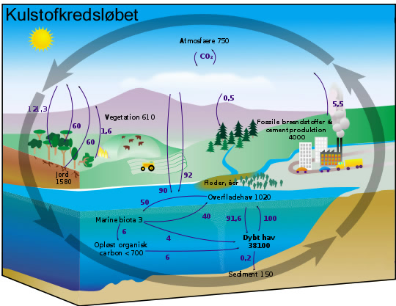
Figur 1: Skematisk oversigt over Kulstofkredsløbet. Kilde. https://www.trae.dk/leksikon/kulstofkredsloebet-hvad-betyder-det-for-klimaet/

På baggrund af følgende opgaver skal hver gruppe lave et fælles dokument, der afleveres i projektmappen.
Gruppen starter med at diskutere og besvare nedenstående spørgsmål:
- Redegør kort for kulstofkredsløb og drivhuseffekten under inddragelse af dagens lektie og figur 1 og figur 2.

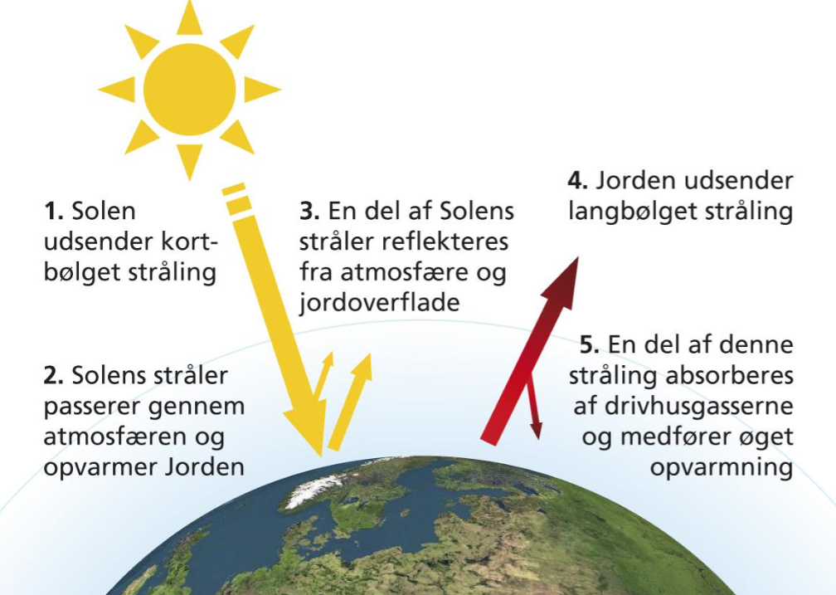
Figur 2: Sådan virker drivhuseffekten https://videnskab.dk/gronland-en-tikkende-klimabombe/lille-stigning-i-drivhusgasser-har-stor-konsekvens

Herefter skal gruppen individuelt lave en informationssøgning på 10 minutter om effekter af klimaforandringer på lokalt, regionalt og globalt plan, hvorefter gruppen samlet:
- Laver en liste over relevante effekter på baggrund af jeres informationssøgning.
- Diskuterer effekterne i et lokalt, regionalt og globalt perspektiv.
- Laver en brainstorm over, hvilke menneskelige aktiviteter der bidrager til klimaforandringer.
Der findes desværre ikke en Quick-Fix på klimaproblematikken, løsningen skal findes i mange forskellige tiltag, teknologier og adfærdsændringer, der tilsammen kan bidrage til en løsning. Muslingefarme er et af disse tiltag, dels har muslingeproduktion et væsentligt mindre CO₂-aftryk pr. kg i forhold til produktion af andre former for animalsk protein (muslinger: 0,1 kg CO₂/kg, torskefilet: 2,8 kg CO₂/kg, kyllingekød: 5,5 kg CO₂/kg, oksekød: 13,9 kg CO₂/kg og lammekød: 21,4 kg CO₂/kg)¹, dels kan skallerne substituere mere CO₂-udledende materialer i eksempelvis cementproduktion.
- Diskutér, hvilke forskellige tiltag, teknologier og adfærdsændringer, der kan bidrage til en løsning i globalt, regionalt og lokalt perspektiv.
- Diskutér, hvilke adfærdsændringer I personligt er villige til at foretage i kampen mod klimaforandringerne.

Kildeliste:
1: https://agro.au.dk/fileadmin/user_upload/Mogensen_et_al_2016_Foedevarernes_klimaaftryk.pdf
Supplerende stof til kost og klima:
Hvis man ønsker at udvide forløbet, så man kan gå mere i dybden med kost og klima, er der her nogle relevante links:
https://concito.dk/files/dokumenter/artikler/klimavenlig_kost.pdf
https://aktuelnaturvidenskab.dk/fileadmin/Aktuel_Naturvidenskab/nr-1/AN1-2019koed-uden-koed.pdf

